# 区委第二巡察组巡察区人社局党组工作动员会召开

根据区委巡察工作统一部署，3月17日，区委第二巡察组巡察区人社局党组工作动员会在区人社局召开。区委第二巡察组组长曾玉玲作动员讲话，并就做好巡察工作提出要求。区人社局党组书记、局长朱冬生主持会议并作表态发言。区委第二巡察组有关同志，区人社局领导班子成员及中层以上干部参加会议。

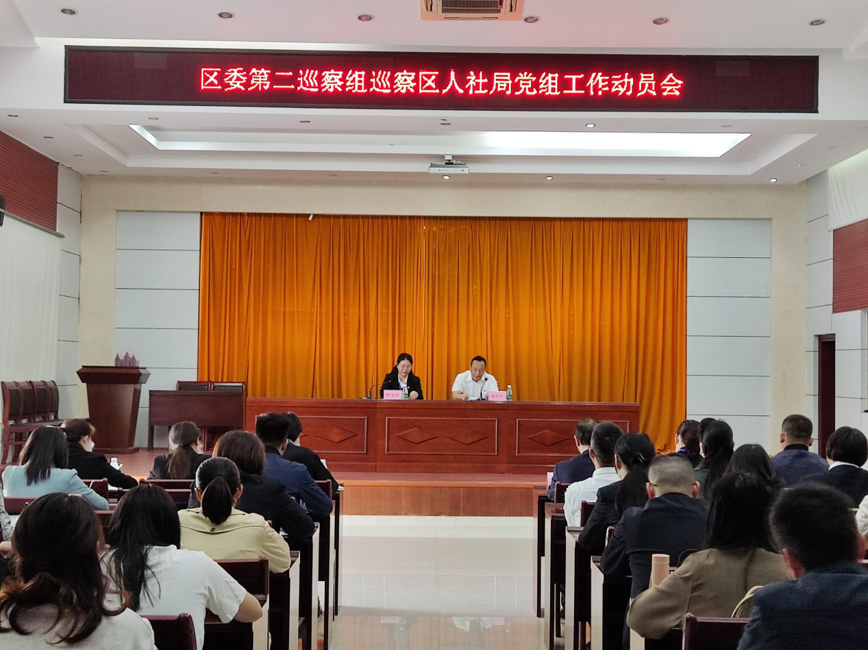

（会议现场）

曾玉玲对开展好巡察工作提出三点意见。一是要提高政治站位，深刻认识巡察工作的重要性。今年是党的二十大胜利召开后首轮巡察，区人社局全体党员干部要以这次巡察为契机，进一步增强“四个意识”、坚定“四个自信”、做到“两个维护”，切实增强自觉接受巡察监督的政治自觉、思想自觉和行动自觉。二是要认真贯彻落实党中央决策部署和省委、市委、区委的工作要求，坚持全面从严治党，共同完成好区委交给我们的政治任务，为推动武江建设韶关“双化双融”先行示范区和高质量发展率先突破区提供坚强保障。三是要落实政治责任，配合巡察组开展工作。区委巡察组会强化责任担当，依规依纪依法开展巡察工作，区人社局党组和党员领导干部要扛牢政治责任，组织领导班子和广大党员干部自觉接受巡察监督，服从巡察安排，全力支持配合巡察组开展工作。

 朱冬生代表区人社局党组作表态发言。一要**提高思想认识，以高度政治自觉接受监督。**全局要深刻认识做好本轮巡察工作是深入贯彻落实党的二十大精神以及党中央、省委、市委决策部署和区委工作安排落地见效的重要抓手；摆正位置，端正态度，自觉诚恳地接受监督，认真的把各项决策部署、工作成效置于巡察组的监督之下，真实客观地反映问题。二要**严守巡察纪律，主动积极配合巡察工作。**要切实提高认识，认真查找自身和分管领域存在的问题，主动配合巡察组开展工作；要严守政治纪律和政治规矩，服从巡察工作的需要，参加巡察组要求的各项活动，客观公正地提出意见和看法，确保巡察组掌握第一手资料，发现真正问题。三要**加强巡察成果运用，实现标本兼治。**针对巡察组巡察发现的各类问题、提出的建议，进行认真剖析整改,即知即改、立行立改、真改实改，对一时整改不了的问题，建立问题清单、责任清单、任务清单，实施“台账式”管理和“销号制”落实，务必做到件件有着落、事事有回音。

[据悉,为便于干部群众反映情况，巡察组设联系电话：18200902529,接访地点是武江区政府大院车库楼二楼会议室（电话接听及接访时间为巡察期间工作日上午8:30-12:00，下午14:30-17:30）；同时在武江区芙蓉北路70号韶关市武江区人力资源和社会保障局设置巡察意见箱；电子邮箱：wjxcz02@162.com。欢迎广大干部群众反映有关问题。 （武江人社局](mailto:据悉,本轮巡察时间为3月中旬至5月下旬。巡察人社局期间，设立联系电话（18200902529）和电子邮箱（wjxcz02@162.com），主要受理反应被巡察党组织领导班子及成员、下属单位党组织班子和重要岗位领导干部问题的来信来电来访。（武江人社局) 叶鑫）